1. Oscilaciones libres no amortiguadas.

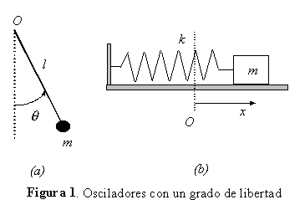La experiencia cotidiana enseña que si se aparta ligeramente a un objeto de su posición de equilibrio estable, éste experimenta una fuerza restauradora que le hace efectuar oscilaciones alrededor de esa posición de equilibrio. Hay numerosos ejemplos: el péndulo simple (Figura 1a), la masa que cuelga de un resorte (figura 1b), etc. La característica común de estos movimientos es la periodicidad: se encuentra a la partícula en la misma posición y con la misma velocidad tras intervalos de tiempo iguales al periodo T. Esto es válido solamente cuando el amortiguamiento es despreciable. En la práctica siempre hay rozamiento de modo que la amplitud de las oscilaciones disminuye con el tiempo.
Los dos sistemas de la figura 1 tienen un solo grado de libertad: esto significa que para especificar la configuración (la posición, para un sistema mecánico) de cualquiera de ellos, en cualquier instante de tiempo, se necesita de una única variable. El movimiento del péndulo puede describirse por medio del ángulo θ que forma la cuerda con la vertical y el oscilador a resorte por la separación x de la masa de su posición de equilibrio.
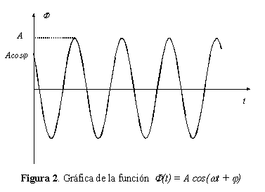Para los dos sistemas de la figura1 el desplazamiento Φ de la parte móvil varía con el tiempo de acuerdo a la ley:
$Φ(t)=A\text{cos}(ω_{0}t+ϕ)$ (1)
En el caso del péndulo Φ es el ángulo θ que forma la cuerda con la vertical y, para el oscilador a resorte, es el desplazamiento x de la masa respecto de su posición de equilibrio.
La ecuación (1) describe el movimiento de estos dos sistemas solamente si la parte móvil no se separa mucho de su posición de equilibrio. Si el péndulo oscila con un ángulo muy grande (θ > 15º), la ecuación (1) es una mala aproximación, si el desplazamiento x del resorte es grande la fuerza que ejerce el resorte deja de ser lineal y la masa no realizará el movimiento que se describe con la ecuación (1). En la figura 2 se muestra una gráfica de Φ en función de t.
Las oscilaciones del sistema que se describen mediante la ecuación (1) se denominan oscilaciones libres o naturales del sistema porque al sistema se lo excita inicialmente (apartándole de su posición de equilibrio o dándolo un golpe) y luego se lo abandona a sí mismo. En las oscilaciones forzadas, que estudiaremos más adelante, la excitación externa se mantiene en el tiempo.
Un oscilador que se mueve de acuerdo a la ecuación (1) se denomina oscilador armónico simple (OAS) y el movimiento que realiza se denomina movimiento armónico simple (MAS): armónico porque la función que describe su movimiento es una función coseno (o seno) y simple, porque es suficiente una sola función coseno (o seno) para describir el movimiento. Más adelante estudiaremos movimientos oscilatorios complejos que consisten en una superposición de muchos movimientos armónicos simples.
Fuerza restauradora lineal. Para que el movimiento de un objeto alrededor de su posición de equilibrio sea un MAS la fuerza restauradora que tiende a llevarlo a su posición de equilibrio debe ser una fuerza lineal. Esto significa que la fuerza restauradora (su módulo) debe ser directamente proporcional a la variable que describe la separación del objeto de su posición de equilibrio. Si la fuerza restauradora no es lineal el movimiento es periódico pero no es un MAS.
Significado de los parámetros A, ω₀ y ϕ. El máximo desplazamiento de la posición de equilibrio en una oscilación se denomina amplitud de la oscilación. Como el rango de la función coseno es (-1,+1), es claro que A es la amplitud del movimiento armónico simple (ver figura 2). La máxima separación de la posición de equilibrio a la derecha (+A) y a la izquierda tienen el mismo módulo. Esta es una característica de un MAS, pero no siempre esto ocurre en un movimiento oscilatorio.
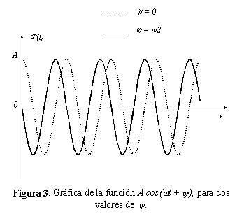El argumento de la función coseno, (ω₀ t + ϕ), se denomina fase: el parámetro ω₀ es la frecuencia angular (sus unidades, igual que la velocidad angular son radianes por segundo) y ϕ es la constante de fase o fase inicial.
El estado (o sea la posición y velocidad) del sistema que se describe mediante la ecuación (1) varía continuamente, pero como el movimiento es periódico los estados se repiten en intervalos iguales de tiempo. El tiempo que tarda el sistema en volver al mismo estado es el período de oscilación. Si el tiempo t en la ecuación (1) se incrementa en 2π/ω₀, la fase se incrementa en 2π puesto que ω₀(t + 2π/ω₀)+ϕ = ω₀t + ϕ + 2π y, por lo tanto, la posición y la velocidad de la parte móvil vuelven a tener el mismo valor. Por consiguiente, el período T del movimiento es T = 2π/ω₀.
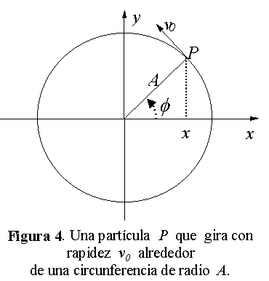La frecuencia f es el número de oscilaciones que el sistema realiza en la unidad de tiempo. Claramente f = 1/T = ω₀/2π. La frecuencia f se mide en ciclos por segundo o Hertz (Hz). Por ejemplo, si el tiempo necesario para realizar una oscilación es T = 0,25 s, la frecuencia es 4 ciclos por segundo o sea 4 Hz.
La fase inicial ϕ se llama así por que fija el valor de la posición inicial. Si en la ecuación (1), hacemos ϕ = π/2 (=90º), entonces Φ(t) = -Asen(ω₀t) de modo que el desplazamiento Φ(t) es cero cuando t = 0. Si ϕ = 0, entonces Φ(0) = A en t = 0. Otras posiciones iniciales corresponden a otros ángulos de fase inicial. En la Figura 3 se muestran gráficas de la ecuación (1) para dos fases iniciales, ϕ = π/2 y ϕ = 0.

Movimiento armónico simple y movimiento circular.
Existe una relación interesante entre el movimiento armónico simple y el movimiento circular con velocidad constante que permite entender el significado de los parámetros A, ω₀ y ϕ. Consideremos una partícula P que se mueve con una rapidez constante v₀ sobre una circunferencia de radio A como se muestra en la Figura 4. La velocidad angular ω₀ de esta partícula está relacionada con el módulo de la velocidad tangencial mediante la expresión ω₀ = v₀/A.
El ángulo entre el radio vector de la partícula y el eje x viene dado por
$φ=ω_{0}t+ϕ$ (2)
donde ϕ es el desplazamiento angular en el instante t = 0. A partir de la Figura 4 vemos que la componente x de la posición de la partícula viene dada por:
$x=A\text{cos}φ=A\text{cos}(ωt+ϕ)$ (3)
que coincide con la ecuación (1). En conclusión: la proyección sobre una recta del radio vector de la partícula que se mueve sobre una circunferencia con una velocidad angular constante es un movimiento armónico simple.
A partir de esta relación podemos encontrar para los parámetros ω₀ y ϕ una interpretación geométrica simple: la frecuencia angular ω₀ es la velocidad del movimiento angular relacionado con el movimiento armónico simple y la fase inicial o constante de fase ϕ es el ángulo con el cual se inicia el movimiento circular. Observemos también que la amplitud A del movimiento armónico simple es el radio del movimiento circular relacionado.
Condiciones iniciales. Un oscilador puede tener una gran variedad de movimientos que dependen de la forma en que se inicia el movimiento, o sea de las denominadas condiciones iniciales. Estas condiciones iniciales son: la posición inicial x₀ y la velocidad inicial v₀ de la partícula. Estas condiciones iniciales determinan las constantes A y ϕ como veremos en la próxima sección.
Problema 1. La parte móvil de dos osciladores armónicos simples se mueven de acuerdo a la ley:
Φ(t) = 2,3 cos( 324t + π/6)
Φ(t) = 6,2 cos( 11,4t - π/2)
donde Φ se mide en centímetros y t en segundos. Calcular la frecuencia, el período, la amplitud, la frecuencia angular y la constante inicial de estos dos movimientos.
Problema 2. Una partícula tiene un desplazamiento x que viene dado por
x(t) = 0,12cos( 27t + 2,2)
en donde x se mide en metros, t en segundos y la fase inicial en radianes. (a) Hallar la velocidad y aceleración de la partícula en cualquier instante t. (b) Hallar la posición y velocidad iniciales de la partícula. (c) Calcular el tiempo que tarda la partícula en pasar por primera vez por su posición de equilibrio. (d) Graficar la posición de la partícula en función de t.
Fuerza de restitución e inercia. El comportamiento oscilante que se representa mediante la ecuación (1) es el resultado de la interacción de dos propiedades intrínsecas del sistema de tendencia opuesta: la fuerza de restitución y la inercia. La fuerza de restitución tiende a llevar a Φ a su posición de equilibrio provocando una velocidad apropiada dΦ /dt a la parte en movimiento. Cuando más grande sea Φ, más importante es la fuerza de restitución. La segunda propiedad, la inercia, se opone a toda variación de dΦ/dt .
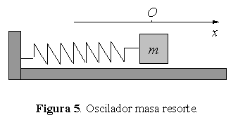Comportamiento oscilatorio. En la Figura 5 se muestra un bloque de masa m, que puede moverse sin rozamiento a lo largo de una línea horizontal. El cuerpo está unido al extremo de un resorte cuyo otro extremo se mantiene fijo. Designamos a la posición del cuerpo con la coordenada x, tomando el origen (x = 0) en la posición de equilibrio, en la que el resorte no está estirado ni comprimido. Cuando el bloque está a la derecha de O, x es positiva, el resorte está estirado y ejerce una fuerza hacia la izquierda que tiende a llevar al bloque hacia su posición de equilibrio. Cuando el bloque está a la izquierda de O, x es negativa, el resorte está comprimido y ejerce sobre el cuerpo una fuerza hacia la derecha que también tiende a llevarlo hacia su posición de equilibrio.
Supongamos ahora que se desplaza el cuerpo hacia la derecha de O y lo abandonamos. El resorte ejerce una fuerza restauradora; el cuerpo se acelera en la dirección de esta fuerza, y se mueve hacia la posición de equilibrio con velocidad creciente. Sin embargo su aceleración no es constante, puesto que la fuerza, causante de la misma, disminuye a medida que el cuerpo se aproxima a la posición de equilibrio.
Cuando el cuerpo llega a x = 0 la fuerza restauradora ha disminuido hasta cero, pero debido a la velocidad adquirida, el cuerpo pasa por la posición de equilibrio y continúa moviéndose hacia la izquierda de O. Tan pronto como ha sobrepasado la posición de equilibrio, la fuerza restauradora entra de nuevo en acción, estando ahora dirigida hacia la derecha. La rapidez del bloque disminuye a medida que se aleja de O, llegando finalmente a detenerse en un punto a la izquierda de O y, a partir de aquí se repite su movimiento en dirección opuesta. El movimiento se restringe a un intervalo simétrico a uno y otro lado de la posición de equilibrio, teniendo lugar cada movimiento de ida y vuelta en el mismo intervalo de tiempo.
Es claro que tanto la elasticidad o flexibilidad del resorte como la propiedad inercial de la masa son necesarias para el movimiento oscilatorio: la elasticidad asegura que la masa trate de retornar a su posición de equilibrio, mientras que la inercia hace que vaya más allá. Todos los movimientos oscilatorios dependen de la existencia de un par de cantidades análogas a la elasticidad y la inercia.
Significado físico de ω₀. La frecuencia angular (y por lo tanto el período) es una propiedad intrínseca del oscilador que no puede ser modificada desde el exterior. Esta es una característica esencial de los osciladores armónicos simples que lo distinguen de todos los demás y juega un papel fundamental en toda la física.
La frecuencia angular de oscilación ω₀ está relacionada con las propiedades físicas del sistema, en todos los casos, por la relación:
ω₀² = fuerza de restitución por unidad de desplazamiento por unidad de masa (4)
Frecuencia de oscilación de un oscilador masa-resorte. Un resorte se construye arrollando un alambre rígido en forma de hélice. Después de comprimir o estirar el resorte éste vuelve a recuperar su longitud original, siempre que el estiramiento no sea muy grande. Existe un límite para estos estiramientos, más allá del cual, el resorte no recupera su longitud original, sino que permanece deformado. Si en la configuración de la figura 5 mantenemos los desplazamientos x de la masa m por debajo de este límite, la fuerza que el resorte ejerce sobre la masa (fuerza de restitución) viene dada por
F_{x} = - kx (5)
Observemos que el signo de la componente x de la fuerza es siempre opuesto al de la posición x: negativo si x es positivo y positivo si x es negativo
Si aplicamos la “receta” expresada en la relación (4), encontramos para la frecuencia natural de oscilación del resorte , ω₀ la siguiente expresión:
$ω_{0}^{2}=\frac{\left|F_{x}\right|}{\text{mx}}=\frac{\text{kx}}{\text{mx}}=\frac{k}{m}, \text{esto} \text{es}, ω_{0}=\sqrt{\frac{k}{m}}$ (6)

2. Oscilaciones libres amortiguadas

La ecuación (1) implica que el sistema, después de ser apartado de su posición de equilibrio, oscila indefinidamente con amplitud constante. Sin embargo, en todos los casos físicos reales, siempre hay frotamiento o resistencias que amortiguan el movimiento. Si las fuerzas de rozamiento son pequeñas, el movimiento es casi periódico, sólo que la amplitud disminuye lentamente con el tiempo.
El análisis detallado de la fuerza de rozamiento es generalmente muy complicado y en la práctica se representa a esta fuerza mediante una expresión empírica.
Si el sistema mecánico se mueve en un fluido, entonces, en muchos casos (si la velocidades que se alcanzan no son muy grandes), se puede considerar que la fuerza de rozamiento es una fuerza de rozamiento viscosa que es proporcional al módulo de la velocidad y se opone a la misma, esto es:
F_{r} = - bv, (7)
donde b es un coeficiente positivo, que depende de la forma del cuerpo y del coeficiente de viscosidad del fluido en el cual éste se mueve. Si el cuerpo es una esfera este coeficiente toma el valor, b = 8πaη, donde a es el radio de la esfera y η el coeficiente de viscosidad del fluido.
Si sobre la “partícula” de masa m además de la fuerza restauradora (5), actúa la fuerza de rozamiento viscosa (7) se puede demostrar que cuando el sistema se pone en movimiento en t = 0 (separándole de su posición de equilibrio y/o dándole un golpe), sus oscilaciones vienen dadas por
$Φ(t)=A(t)\text{cos}(ω_{1}t+ϕ)$ (8)
donde
$A(t)=A_{0}e^{−\frac{γt}{2}}$ (9)
La constante γ (que tiene unidades de s⁻¹), viene dada por:
$γ=b/m$ (10)

El movimiento del oscilador viene dado por la ecuación (8) solo si γ < 2ω₀, esto es, solamente si la fuerza de rozamiento no es muy grande. La rapidez con la cual se produce este amortiguamiento depende de la importancia de las fuerzas de rozamiento (Si b aumenta, γ aumenta). En la figura 6 se representa la elongación x en función del tiempo de un oscilador, cuya frecuencia es ω₀ = 2π (1/s), para dos diferentes valores de γ (esto es, para dos fuerzas de rozamiento diferentes). La figura 6a, para γ = 0.08 1/s y la figura 6b, para γ = 0.16 1/s.
El efecto del rozamiento es doble: por un lado el factor $e^{{−γt}/2}$ hace que la amplitud de la oscilación disminuya con el tiempo y, por el otro, afecta la frecuencia de oscilaciones que ahora tiene un valor
$ω_{1}=\sqrt{ω_{0}^{2}−\frac{γ^{2}}{4}}$ (11)
Si el amortiguamiento es débil γ << ω₀ , ω₁ ≈ ω₀, se puede reemplazar a ω₁ por ω₀ en la ecuación (12).
¿Qué pasa si el amortiguamiento (es decir la fuerza de rozamiento) es muy fuerte como cuando se intenta hacer oscilar un sistema en un líquido muy viscoso (aceite, miel, etc.) ?. Se encuentra que si se separa al objeto de su posición de equilibrio, éste vuelve a esta posición con un movimiento muy lento y sin efectuar ninguna oscilación. En estos casos la ecuación (8) no describe más el movimiento del sistema.
La descripción formal de una oscilación amortiguada. Una oscilación sinusoidal amortiguada está totalmente especificada si se conoce:
- su frecuencia f (o ω),
- la amplitud inicial A₀, y
- la constante de amortiguamiento γ.
Medición de la constante de amortiguamiento. En la figura 7 se muestra la gráfica de la oscilación amortiguada
$x(t)={\text{Ae}}^{−\frac{γ}{2}t}\text{cos}\left(ω_{1}t+ϕ\right)$ (12)
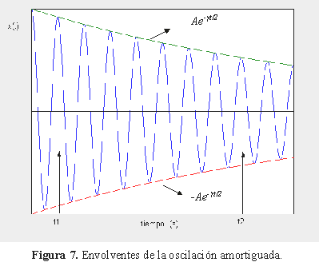y sus envolventes, x⁺(t) = Ae^{-γt/2} y x⁻(t) = − Ae^{-γt/2}. En los instantes t₁ y t₂ que se muestran en la figura 7, x⁺(t₁) = Ae^{-γt1/2} y x⁺(t₂) = Ae^{-γt2/2} , por lo tanto,
$\frac{x_{+}(t_{1})}{x_{+}(t_{2})}=e^{\frac{γ}{2}(t_{2}−t_{1})}$ (13)
Calculando el logaritmo natural de ambos miembros de la ecuación (13), obtenemos,
$γ=\frac{2}{(t_{2}−t_{1})}\text{ln}\left(\frac{x_{+}(t_{1})}{x_{+}(t_{2})}\right)$ (14)
Si medimos las amplitudes máximas positivas en x₊(t₁) y x₊(t₂), en dos instantes diferentes, podemos calcular el coeficiente de amortiguamiento utilizando la ecuación (14).

Contactar a los Autores
weltireinaldo@arnet.com.ar

